DALLMER Schallschutzablauf CeraDrain Select Plan
Dallmer

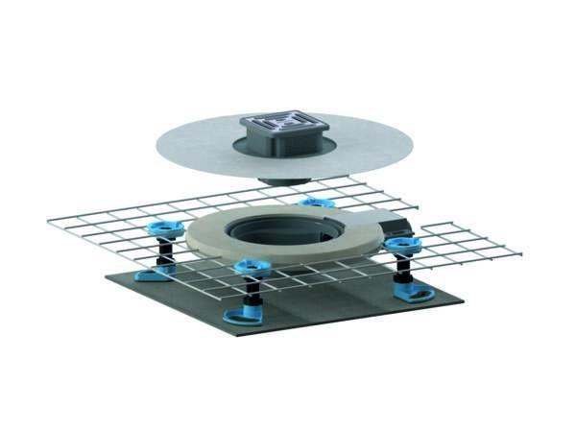Eigenschaften
GTIN:
4001636518408
HAN:
518408
Anschluss, Abdichtung
Anschlussmanschette, Anschlussfolie, Polymerbetonkragen mit Stahlmatte
Beheizbarkeit Ablauf
ohne Begleitheizung
Produkt
Ablauf mit Aufsatzstück
Werkstoff
Kunststoff
Stutzen-Ausführung
waagerecht
Nennweite DN
40,00

